HÌNH ẢNH LỄ RA TRƯỜNG KHỐI LÁ
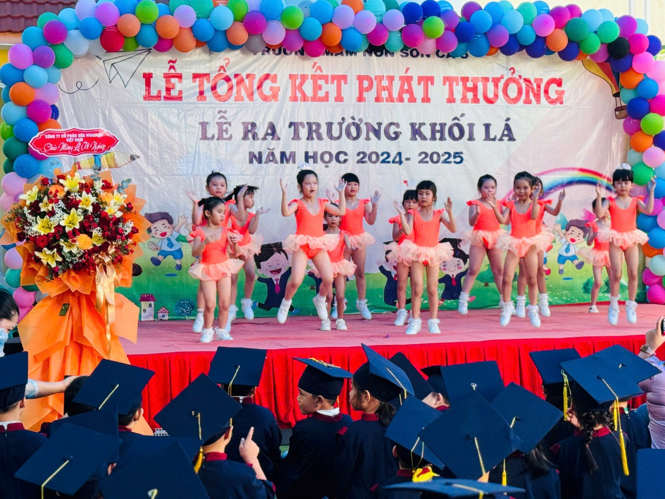
Các bé diễn văn nghệ.
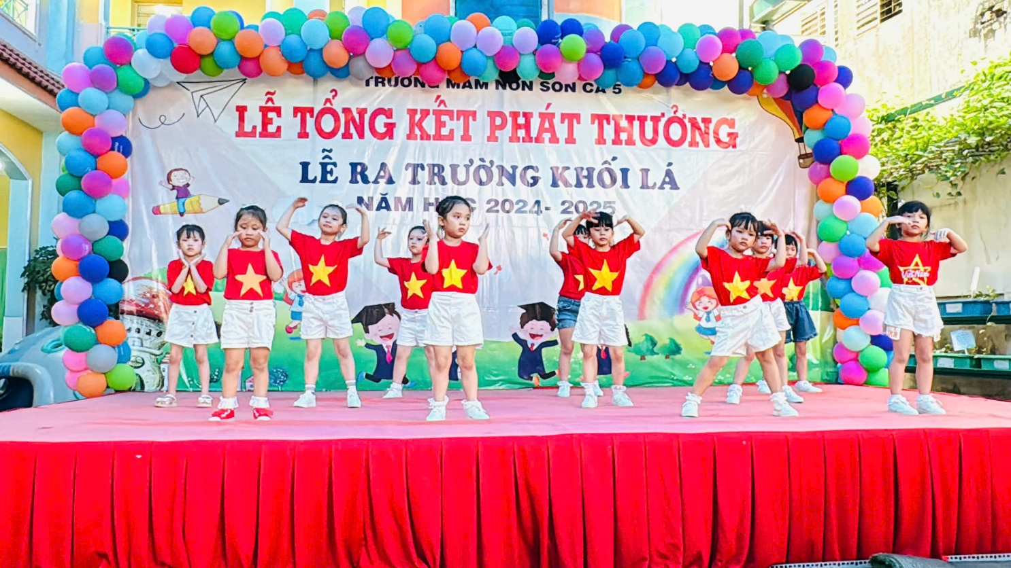
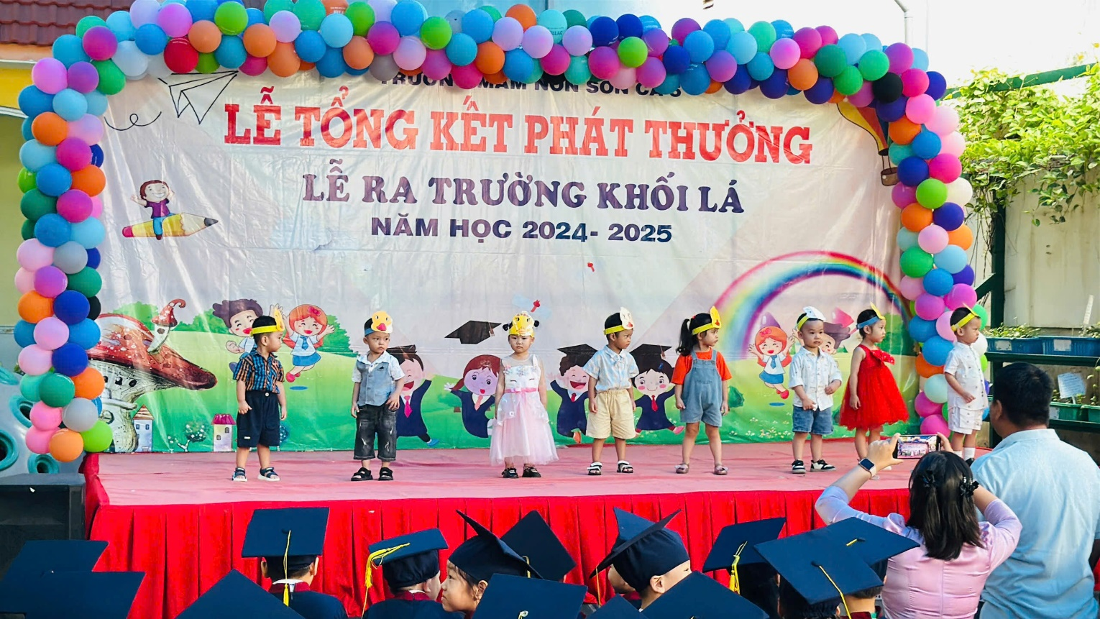
Các bé biểu diễn văn nghệ.
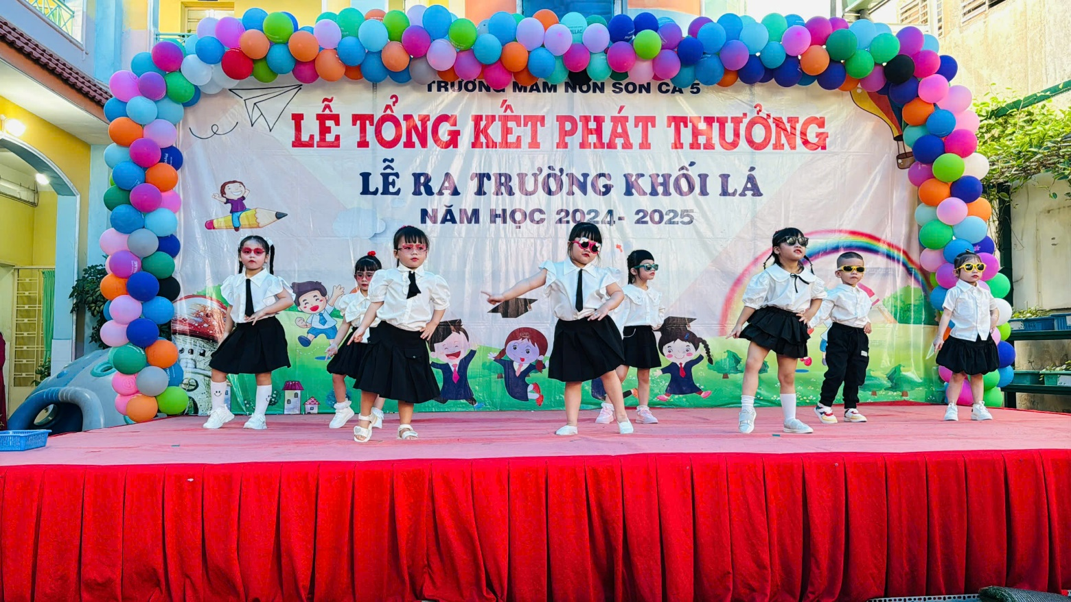

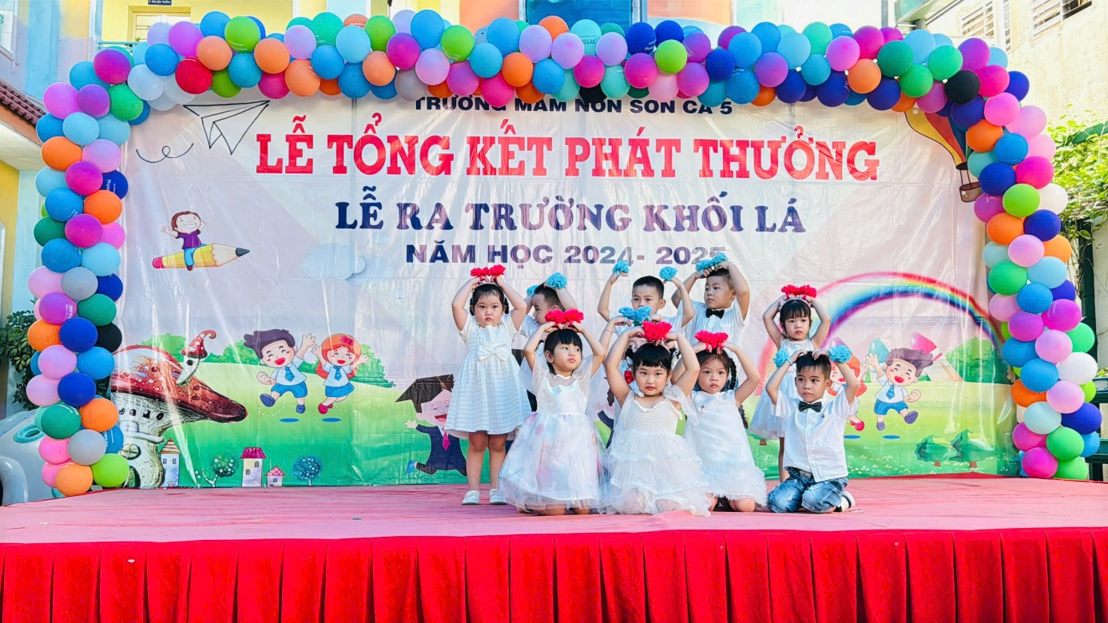
Các bé biểu diễn văn nghệ.
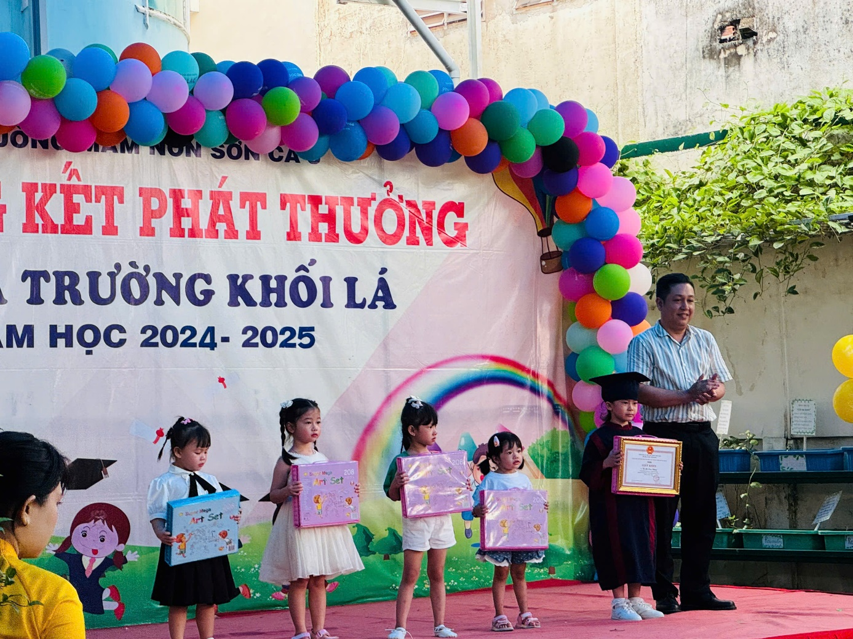
Các bé đạt thành tích xuất sắc trong các hội thi.

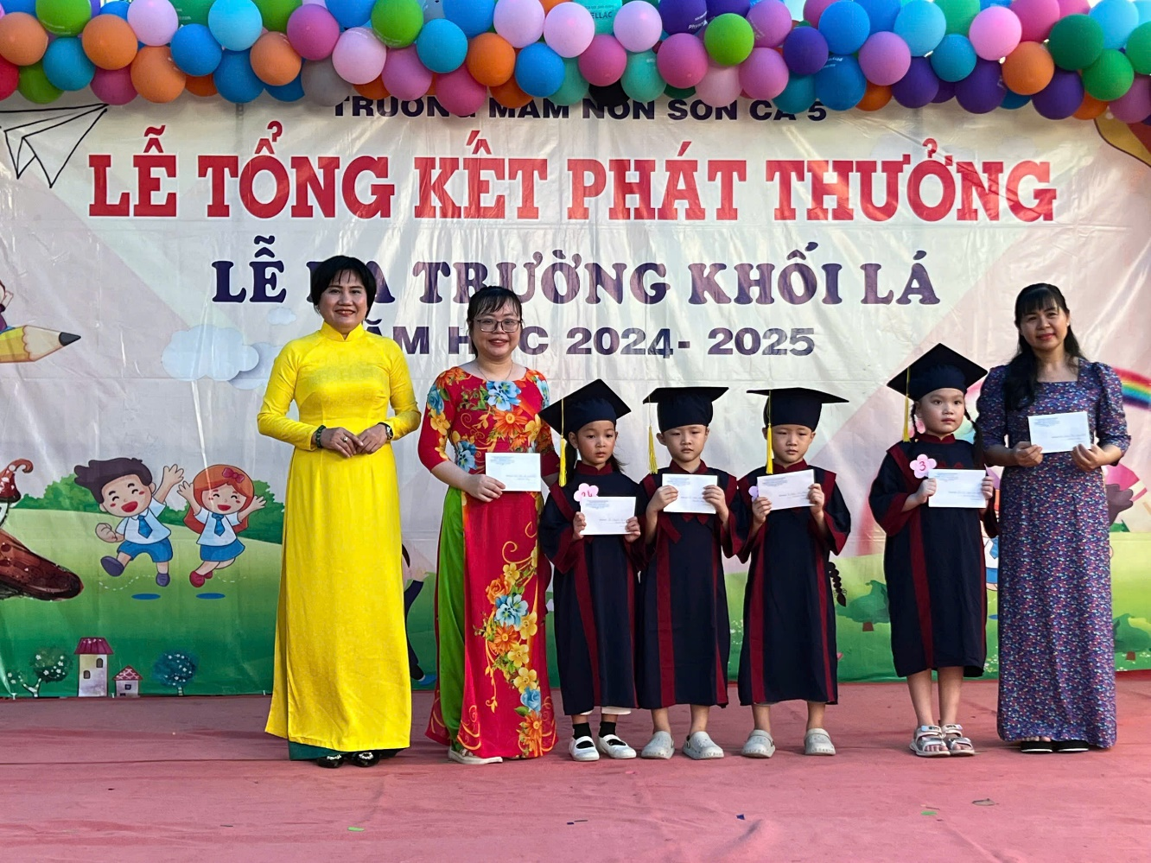
Hỗ trợ cho cô và trẻ có hoàn cảnh khó khăn cố gắng học tập.
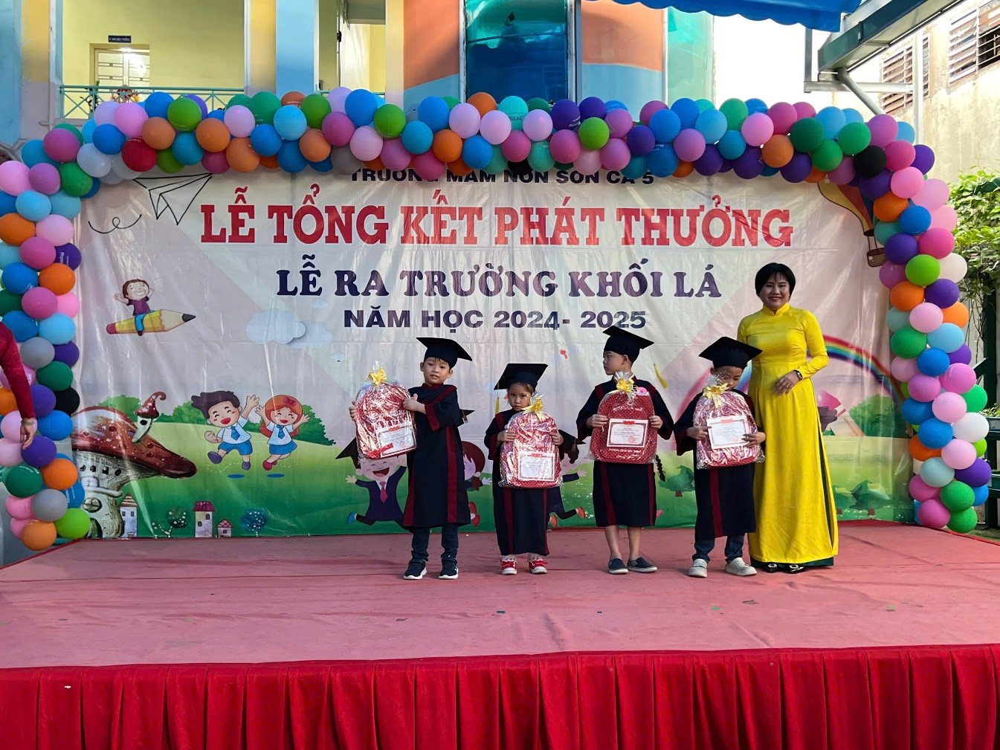
Các bé đạt thành tích xuất sắc lớp năng khiếu anh văn.
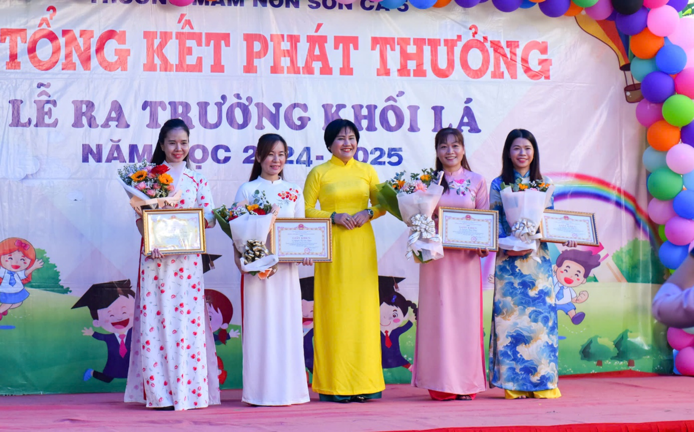
Các cô có thành tích xuất sắc trong hội thị văn nghệ ngành.
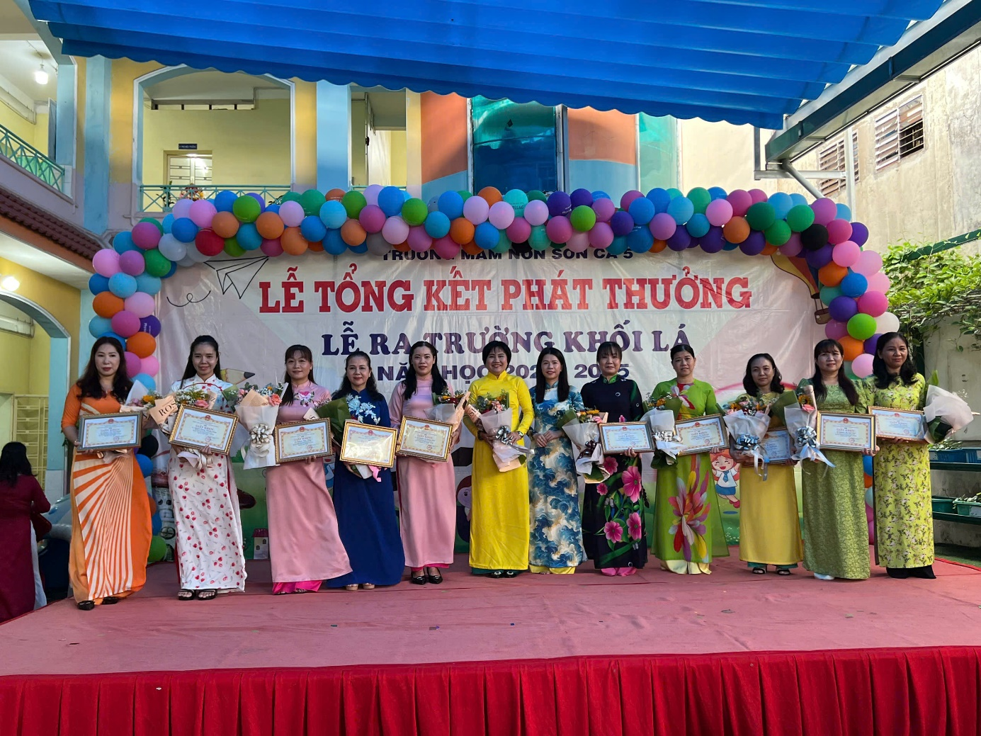
Các cô đạt giáo viên dạy giỏi cấp Quận.

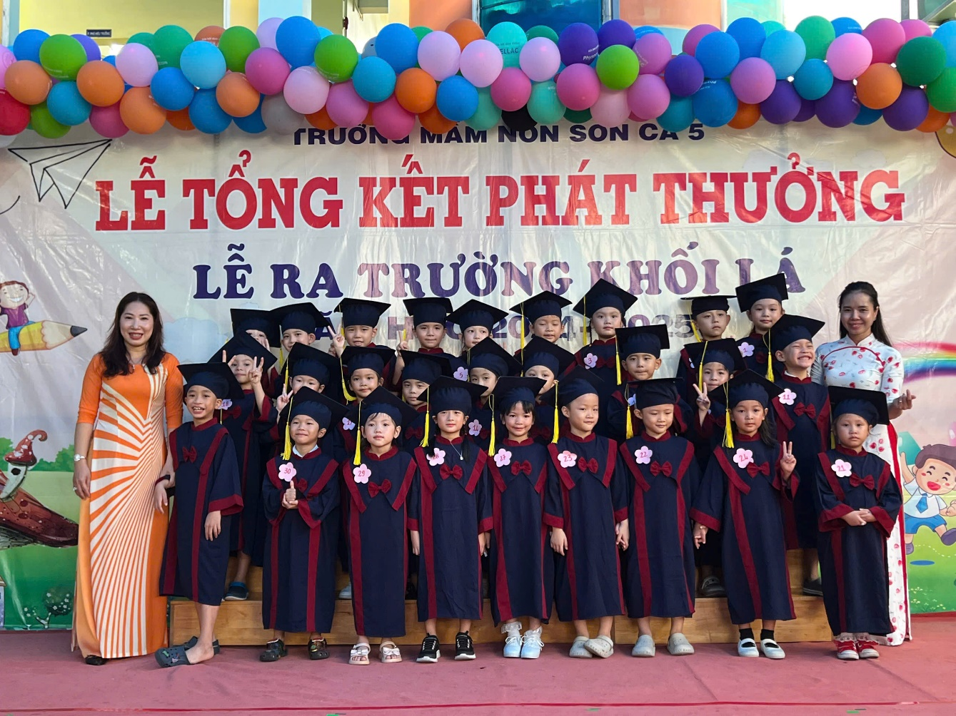
Các bé lớp lá 2 hát Tạm biệt búp bê.
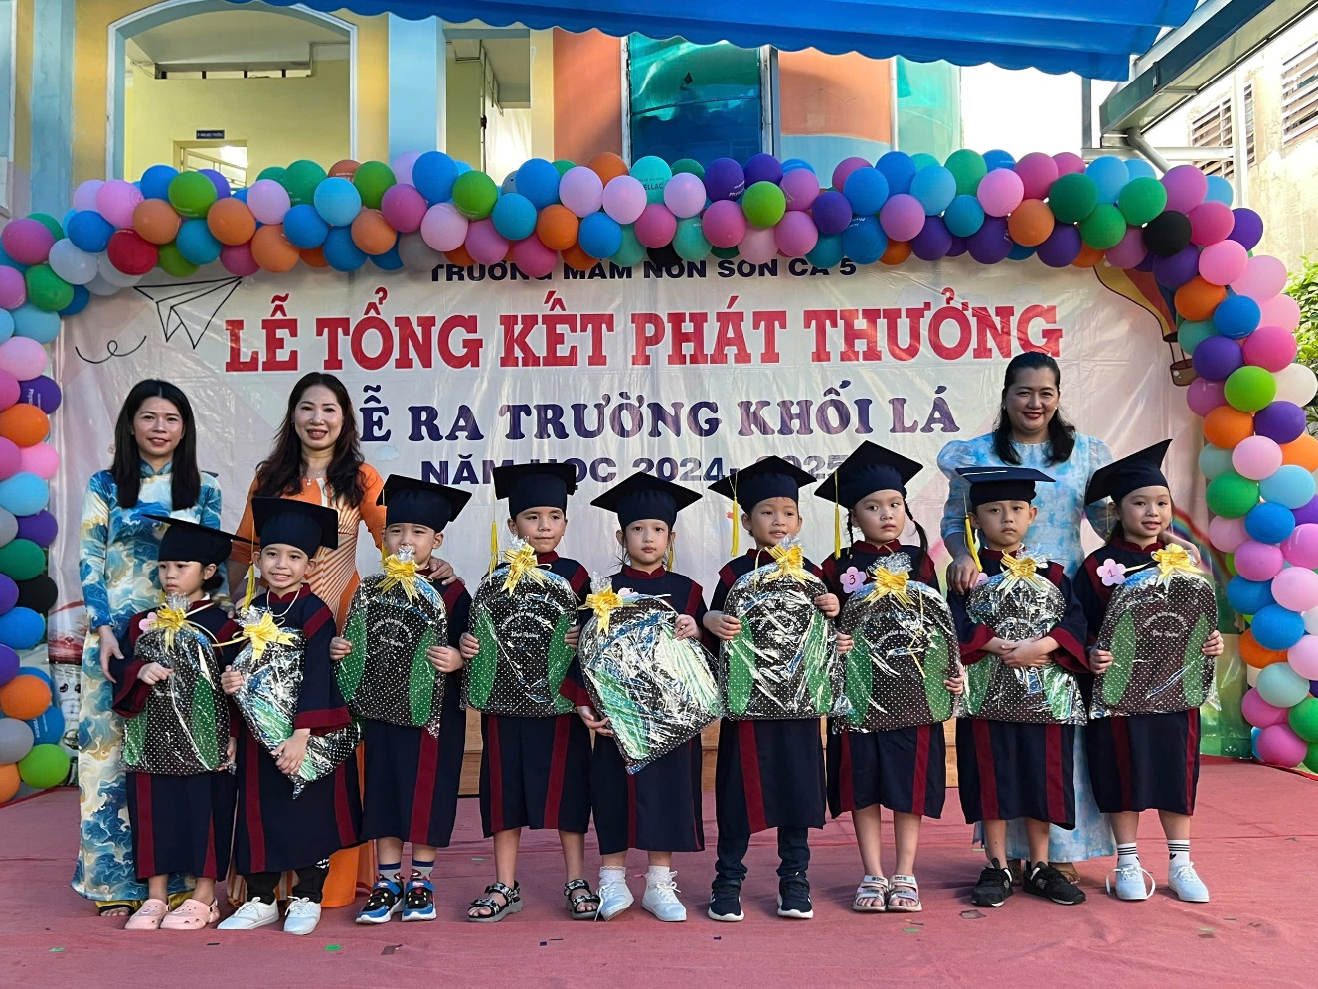
Các bé được nhận phần thưởng cuối năm học.
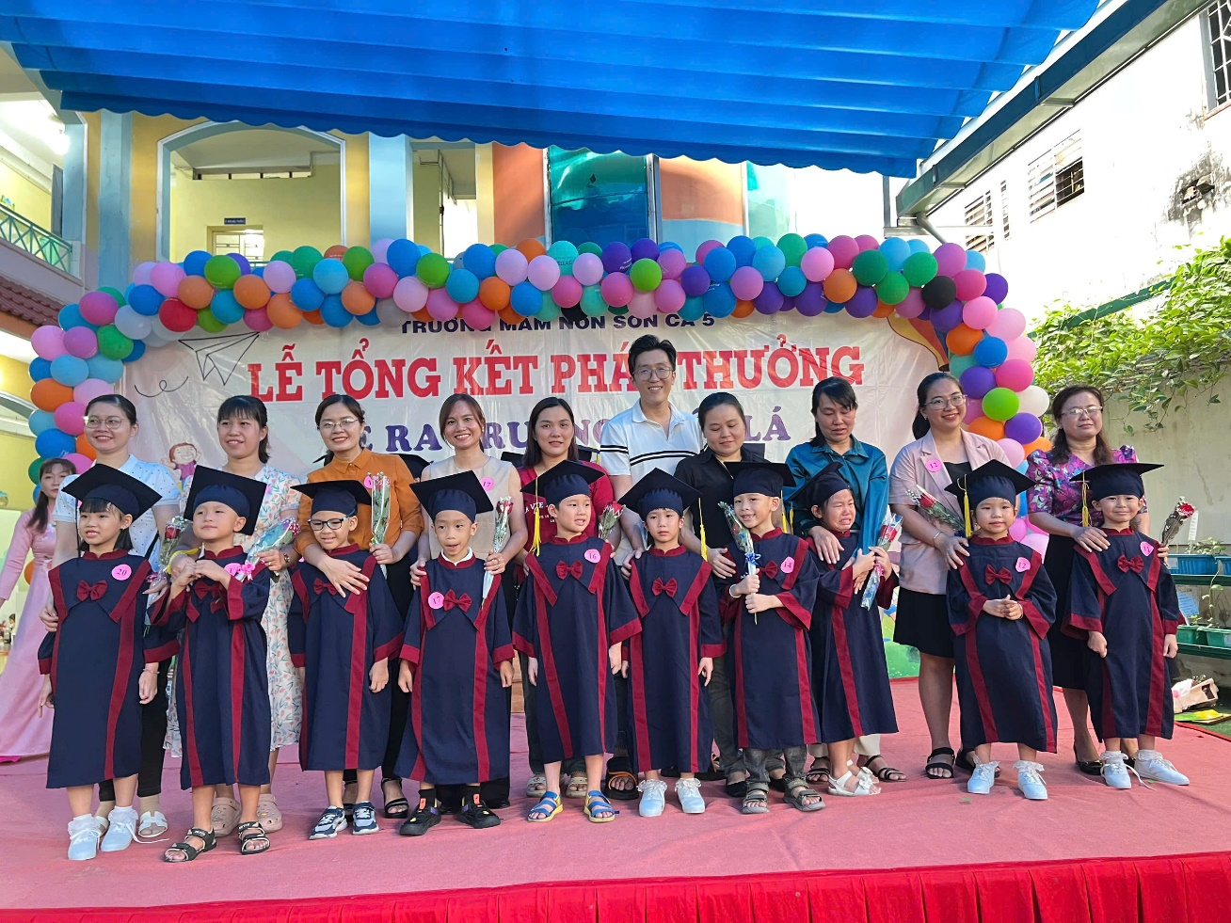
Các bé tặng hoa cho ba mẹ cảm ơn.
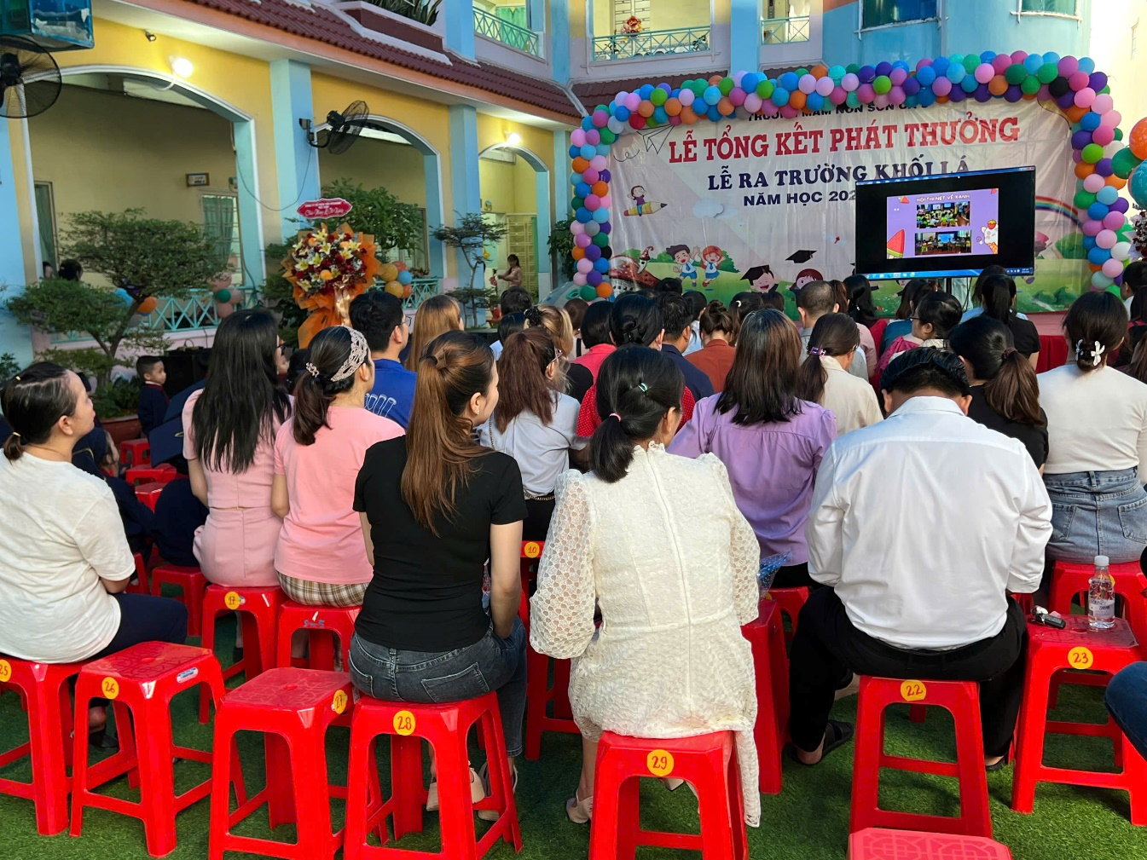
Phụ huynh xem video các hoạt động đã tổ chức trong năm học.

